亲属关系公证

所需材料
1、申请人的有效身份证件。（注：需身份证正反面清晰1:1彩色扫描件，样图如下）
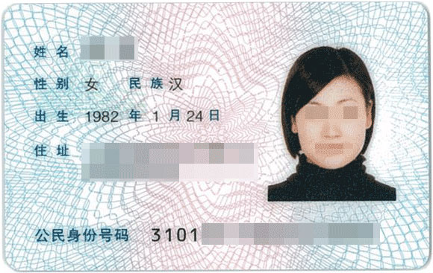
身份证正面
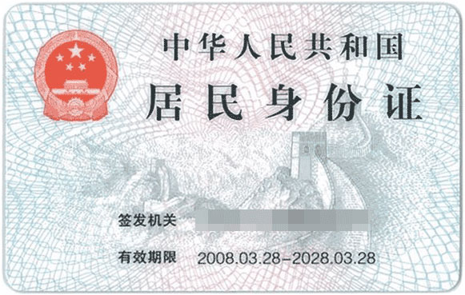
身份证反面

2、申请人的《居民户口簿》的全本正反面。（注：需户口簿全本清晰1:1扫描件，样图如下）
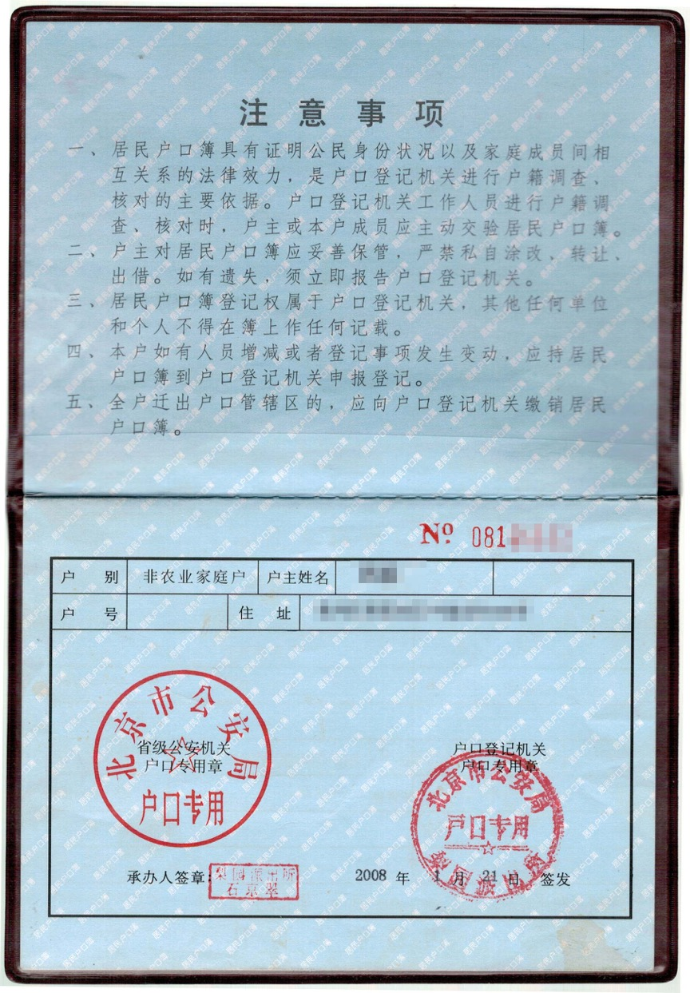
户口簿首页
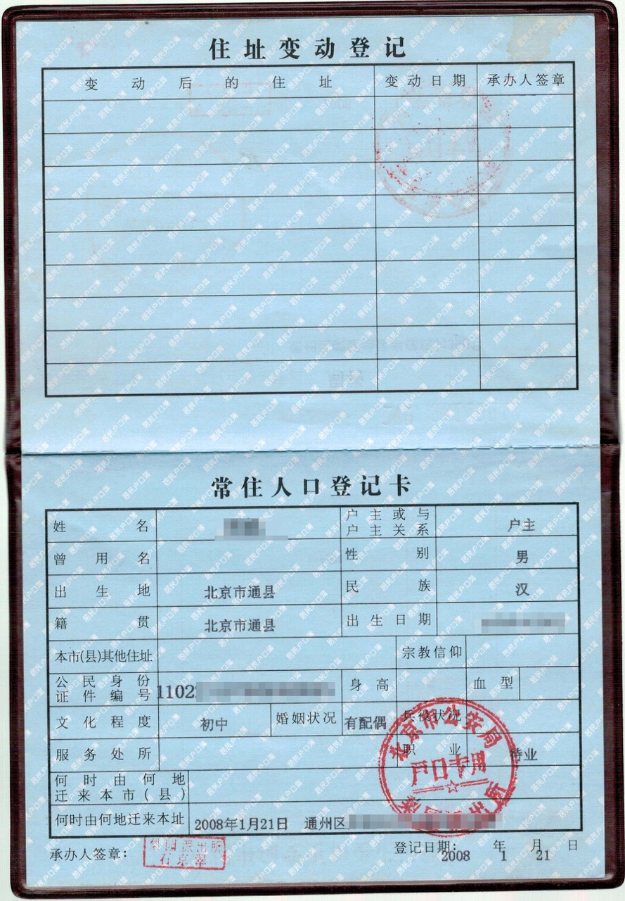
户口簿户主页
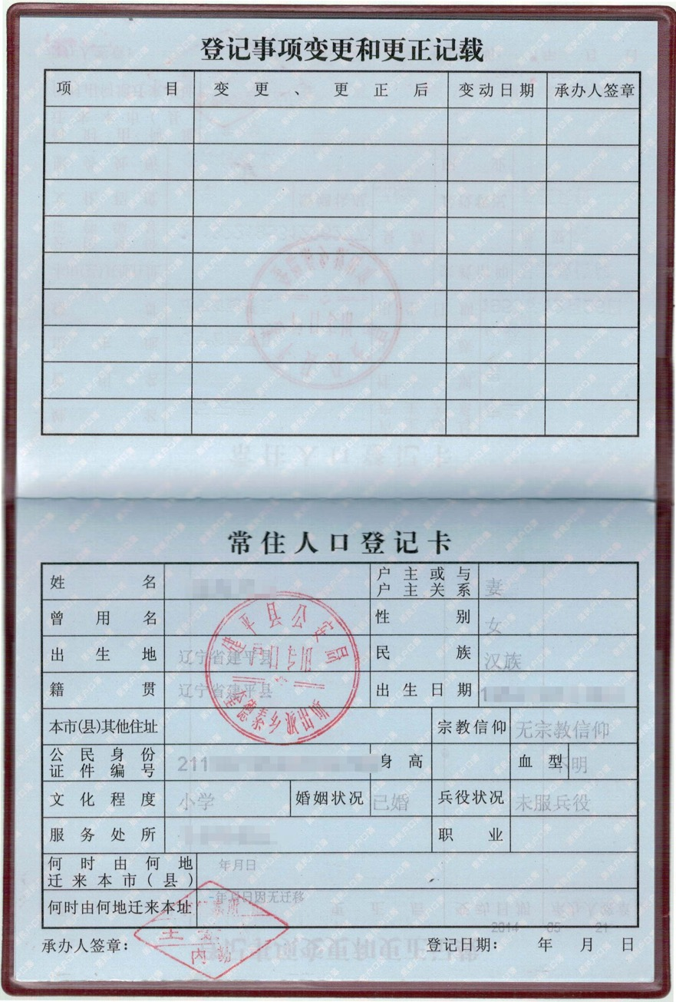
户口簿本人页1

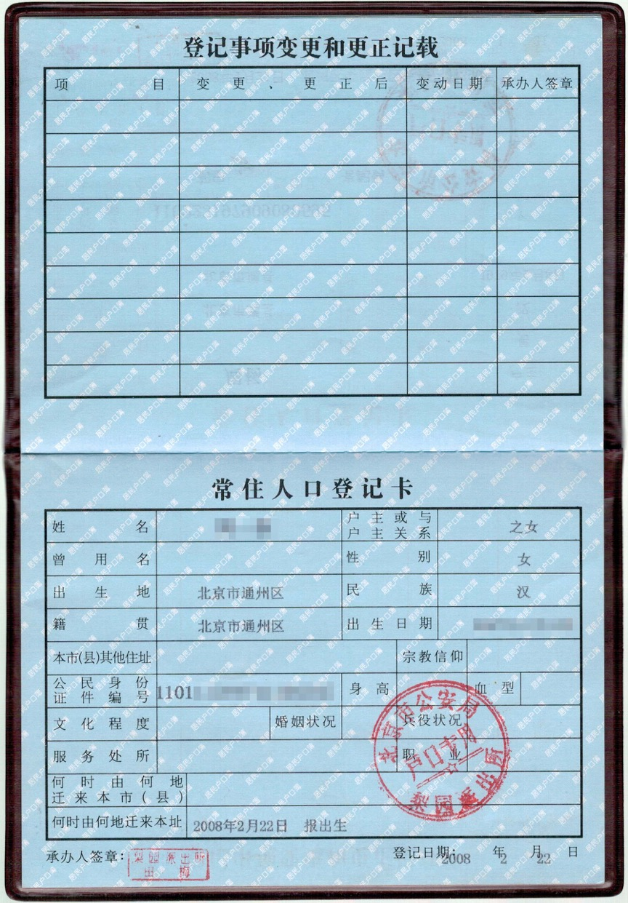
户口簿本人页2

3、父母与子女／子女与父母的关系：
如果您以前办理过亲属关系公证，可以提供原公证书。（需清晰扫描件，样图如下）
《出生医学证明》。（需清晰扫描件，样图如下）
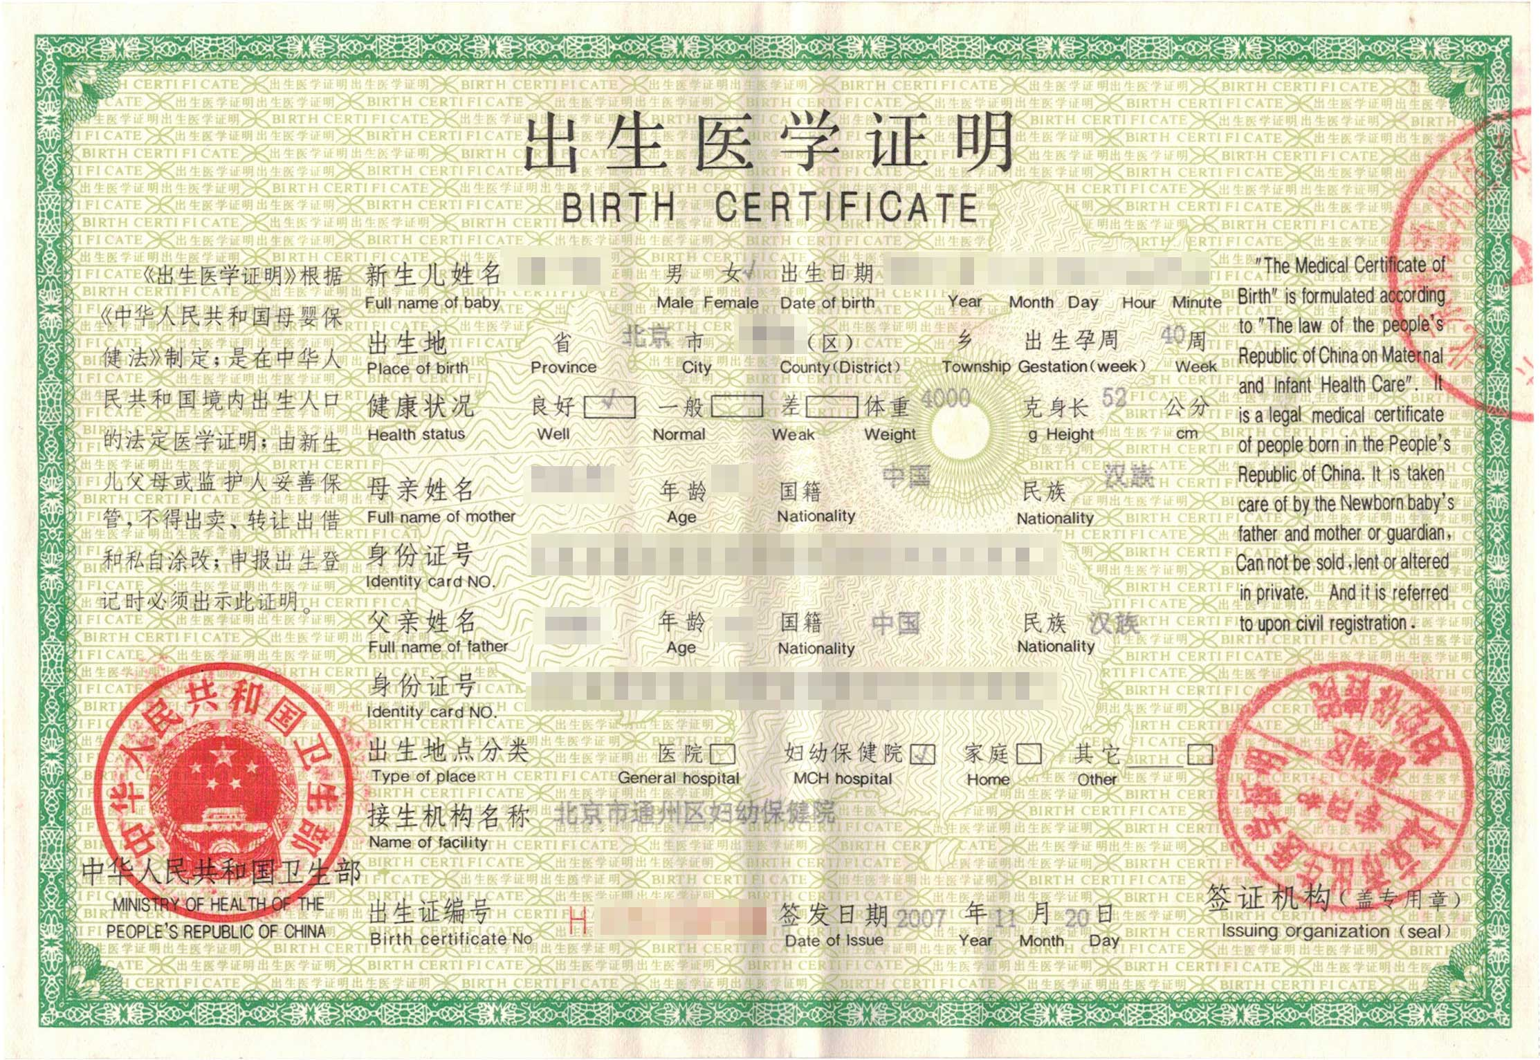
出生医学证明

父母结婚证。（离异提供离婚证以及离婚协议书，需清晰扫描件，样图如下）
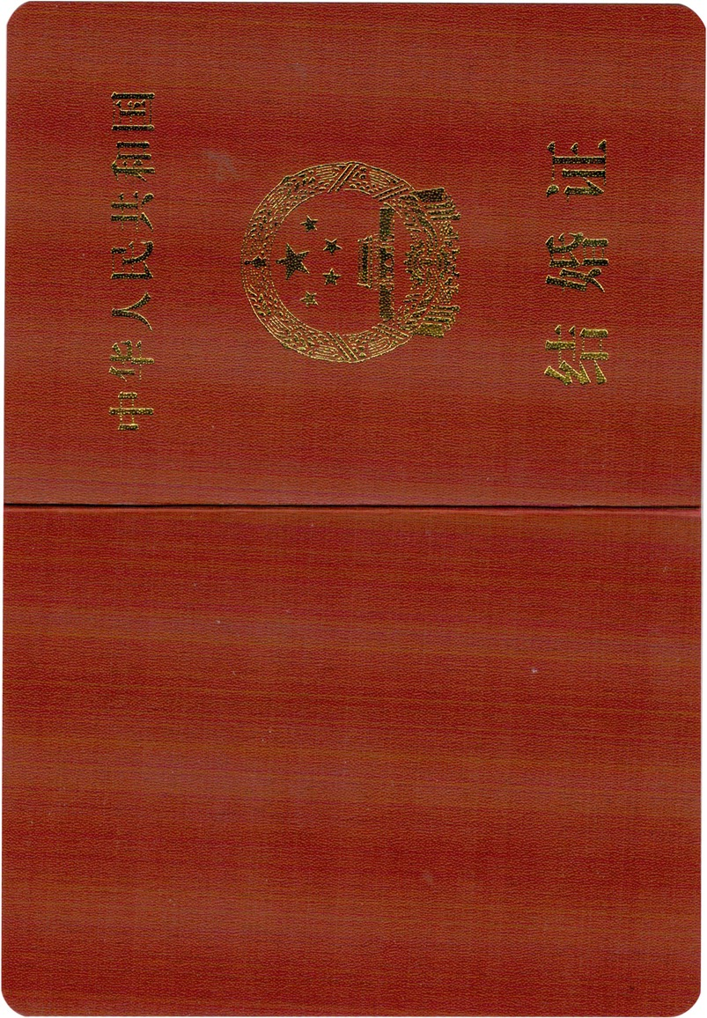
父母结婚证1
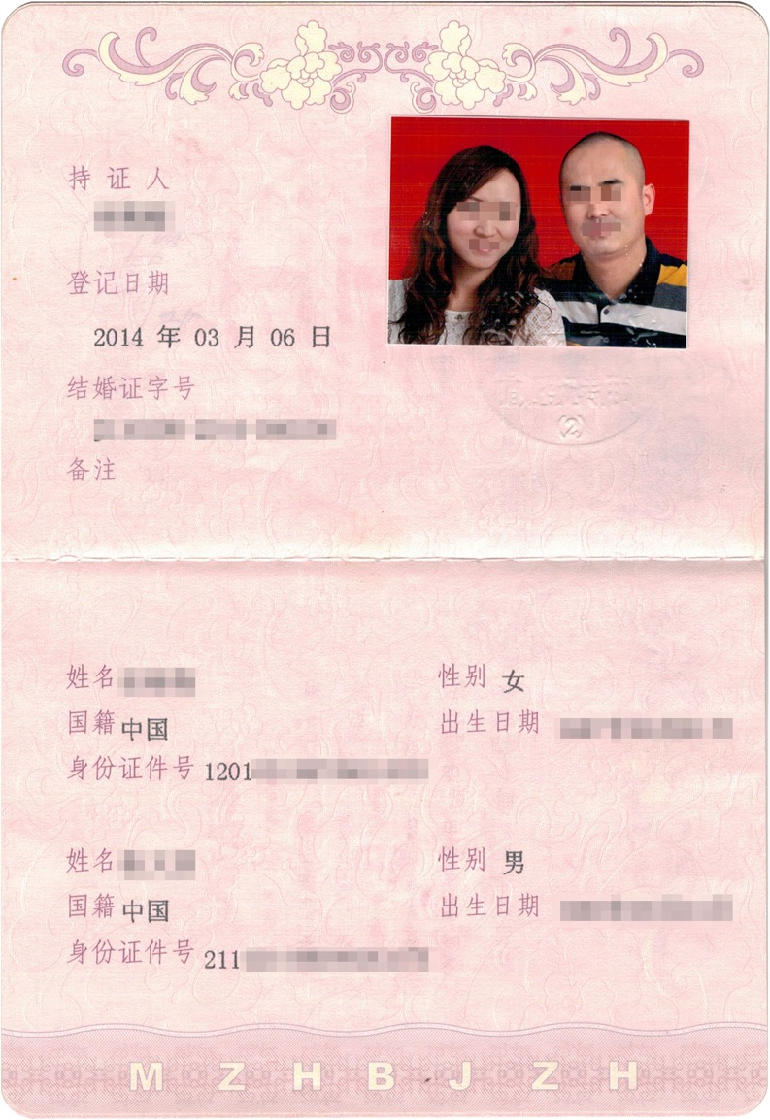
父母结婚证2
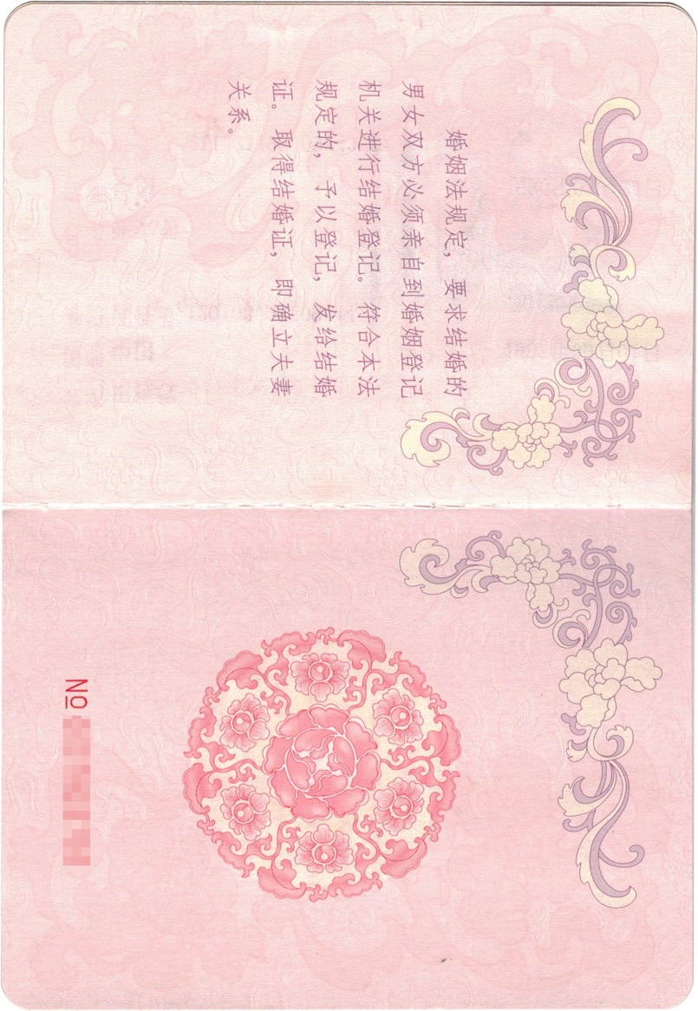
父母结婚证3
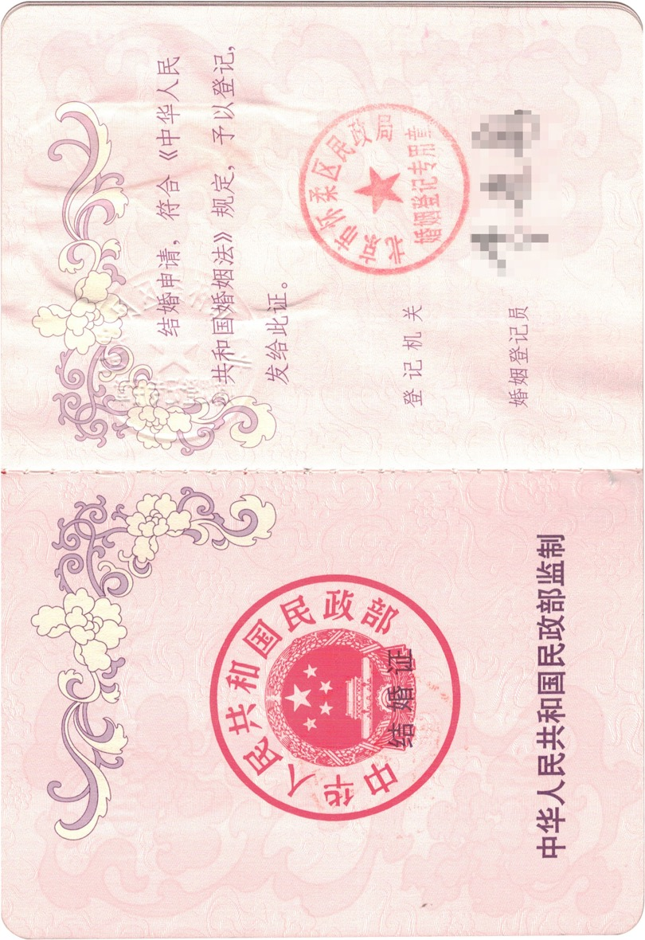
父母结婚证4

若父母离异：
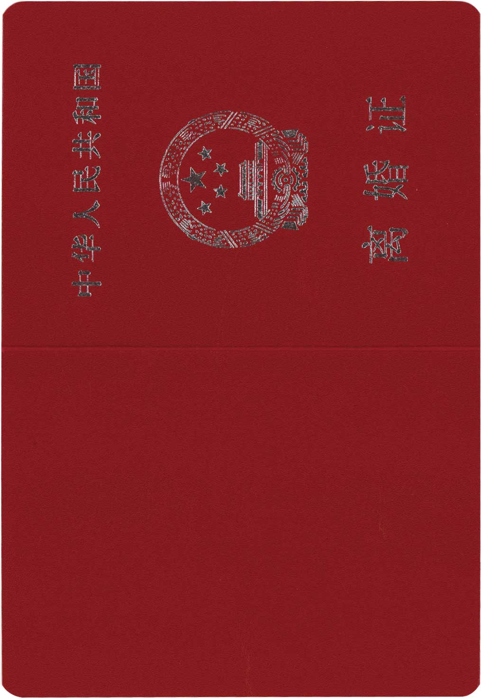
父母离婚证1

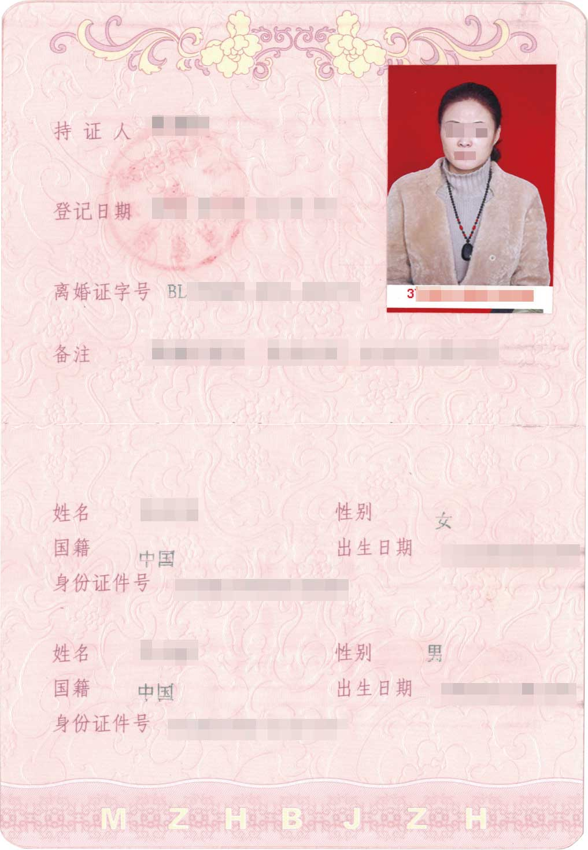
父母离婚证2

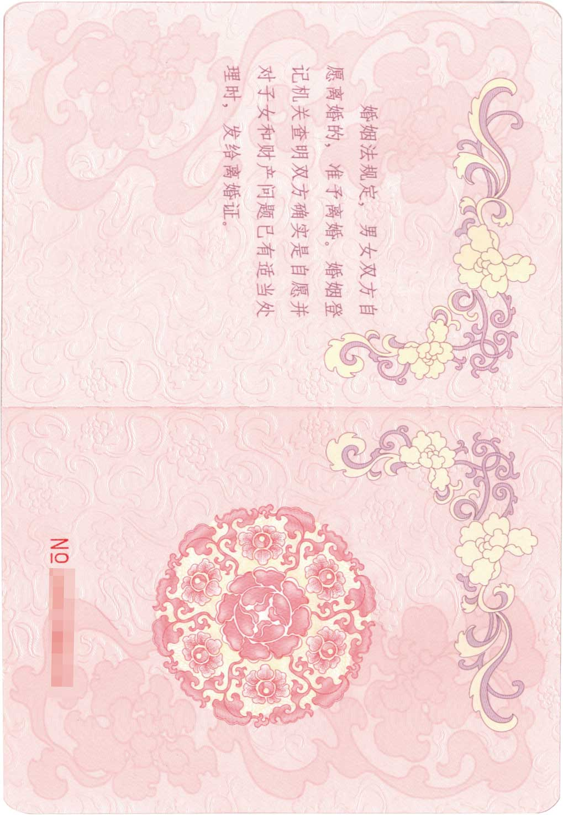
父母离婚证3

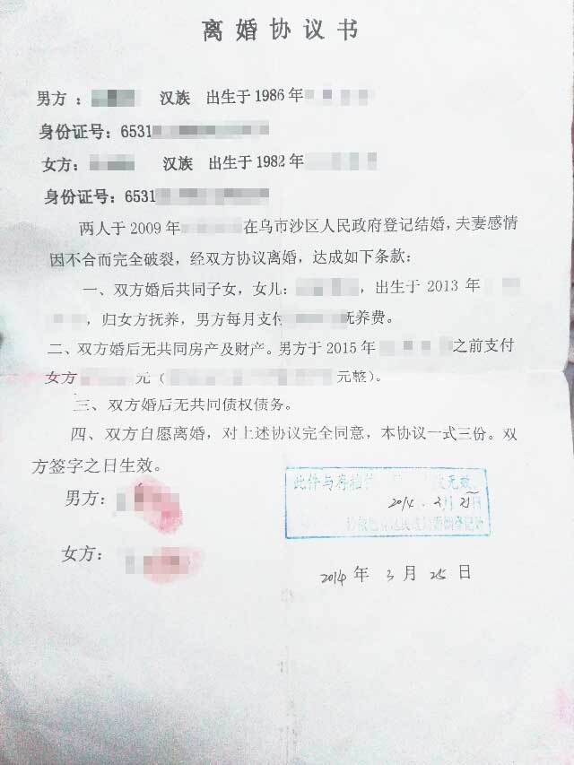
离婚协议书

4、其他亲属关系：根据亲属关系类型、复杂程度，材料有个体化区分，根据实际情况咨询公证处后提供。
5、公证员认为应当提交的其他材料。

注：1、亲属关系公证需在申办公证前明确以谁作为申请人，谁作为关系人；
2、请将材料图片1:1扫描成jpeg格式，并按内容顺序简单命名，存放在一个文件夹内上 传。

